Летние поделки своими руками
- Вам потребуется:  - - большой лист ватмана  - - цветная бумага  - - клей-карандаш  - - картонная упаковка от яиц  - - ножницы | - - акриловые краски или гуашь  - - зубочистки  - - гибкие трубочки для коктейля  - - кукольные глазки или глазки, вырезанные из бумаги

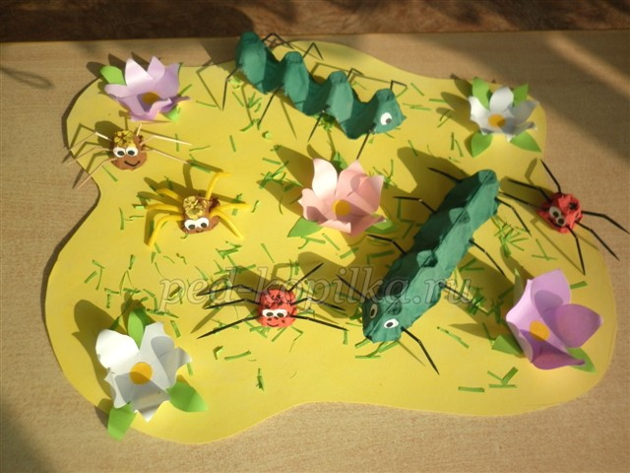
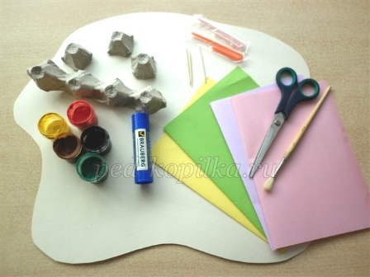
Поделка из бумаги и бросового материала «Веселая компания» Летом, каждый день с утра до вечера дети заняты исследованиями всего нового и незнакомого. Особенно им нравится наблюдать за насекомыми. А что если попробовать самим сделать веселую компанию и поселить на лужайку!
Описание работы
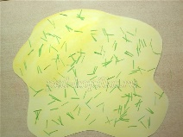
Обрежьте ватман в виде лужайки, закругляя углы. Раскрасьте в светло-зелёный или в желтый цвет.
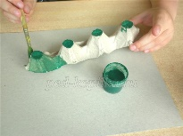
Из бумаги зеленого цвета нарежьте мелко «травку» и приклейте на лужайку.
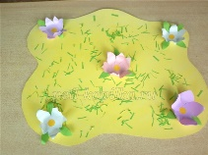
Из цветной бумаги вырежьте лепестки цветов и приклейте на лужайку, намазывая клеем только один край лепестка.
От упаковки отрежьте одну секцию с четырьмя ячейками и несколько – по одной и раскрасьте в зеленый, красный и коричневый цвета.
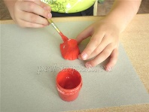  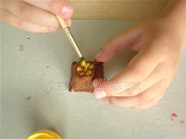  Паучков можно украсить желтыми пятнышками и разного цвета. | 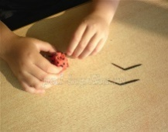  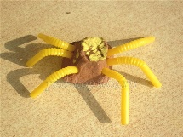  Ножки насекомым можно сделать из коктейльных трубочек или зубочисток ( покрасить в черный цвет и надломить по середине)
Оживите полянку другими насекомыми – бабочками, божьими коровками и жуками.
УДАЧНЫХ вам творческих открытий и полета фантазии.

Летние поделки с детьми продиктованы самой природой. Помогите ребятам устроить настоящую выставку из своих «летних» работ.
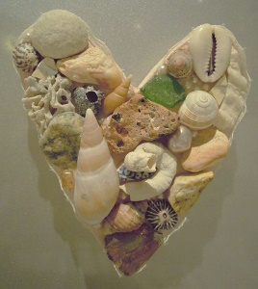
Главное – определиться с тематикой.

Например, для морской тематики можно создать целую коллекцию из сказочных персонажей, животных, загадочных существ и даже инопланетян, которых можно нарисовать гуашью на морских камушках.
А из ракушек могут получиться настоящие крабы, черепахи и другие морские обитатели.
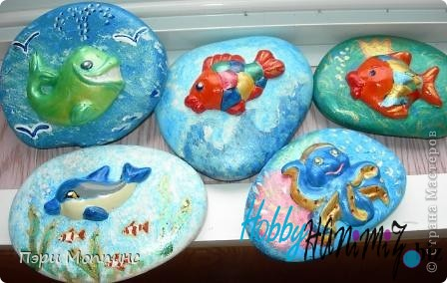
Бусы, брелки и другие украшения, выполненные из разукрашенных и нанизанных на толстую нить или леску ракушек, также могут занять достойное место на такой импровизированной выставке детских летних поделок.
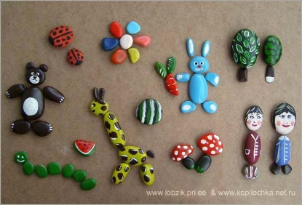
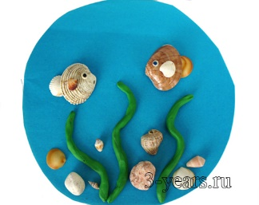
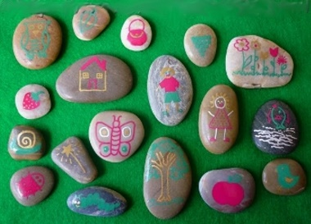
Главное, приложить к этому творческому процессу немного фантазии и терпения и могут получиться просто отличные поделки фото которых обязательно сохранятся в своих домашних архивах, а в сентябре приносите к нам на выставку.
А еще можно создавать поделки на даче или во дворе, на море, на прогулке ….. Это, так сказать, два в одном – совмещение «приятного с полезным». Ведь дети при этом находятся на свежем воздухе и в тоже время развивают свои творческие таланты.

Одним из таких вариантов могут быть солнечные часы – полезная вещь и отличное украшение для любой территории.
